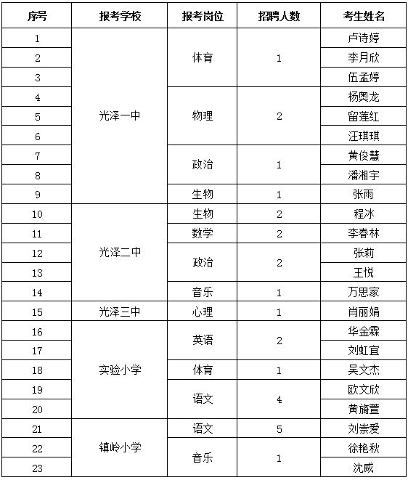
2020年光泽县中小学第三届“人才·南平校园行”专项招聘拟进入面试人员名单

